Муниципальное бюджетное общеобразовательное учреждение

«Школа №36»

Решаем задачи с удовольствием в начальной школе

Разработала

учитель высшей квалификационной категории

Агапкина Наталья Александровна

г. Рязань

Здоровье – это самое главное в жизни.

Это - счастье, радость, свобода,

труд, спорт и общение с родными

и друзьями.

Это – сама жизнь.

Здоровье – не всё, но всё без здоровья – ничто.

Сократ

Введение

Здоровье – это бесценное достояние не только каждого отдельно взятого человека, но и всего общества.

Сейчас много говорят о здоровье и здоровом образе жизни. Нас убеждают в том, что спорт и физическая культура – это залог здоровья, что это модно, что это ключ к успеху.

Одной из проблем современной школы является проблема сохранения здоровья учащихся. На состояние их здоровья в период обучения в школе оказывают не только условия обучения и физическая культура, но и то, как и чему учат на уроках, в том числе и на математике.

Математика – один из основных предметов в школе. Следует отметить, что именно затруднения в изучении математики часто являются главными причинами психологического дискомфорт, повышению тревожности, ведущих к снижению качества здоровья школьников.

А может ли математика помочь здоровью?

Содержание уроков математики составляют устные и письменные задачи. Решение математических задач практического содержания позволяет убедиться в значении математики для различных сфер человеческой деятельности, увидеть широту возможных приложений математики, понять её роль в современной жизни.

Надо сказать, что математические задачи могут быть источником знаний учащихся о здоровье человека. Это выражается в том, что в содержании задач присутствует информация о здоровье человека, правильном питании, гигиене тела, безопасной жизни, вредных привычках.

Математическое представление проблемы сохранения здоровья учащихся в виде задач, в сюжете которых содержатся факты из реальной жизни, способны оказать большее влияние, нежели длинная лекция и толстая брошюра о сохранении и укреплении своего здоровья. Математические задачи – источник знаний о здоровье человека.

Еще в древности одним из важнейших достоинств человека считали математические знания. Сейчас математика и вовсе проникла во все отрасли знаний и необходима в любой профессии.

Успешность в решении задач формирования у учащихся культуры здорового образа жизни, сохранения и укрепления здоровья зависит от насыщения уроков математики информацией в виде знаний о сохранении и укреплении здоровья человека.

Следует отметить, что будущее за молодым поколением. Только здоровый человек с хорошим самочувствием, оптимизмом и высокой работоспособностью способен активно жить, успешно преодолевать жизненные трудности.

Согласно словарю Ожегова С. И «Здоровье – это правильная, нормальная деятельность организма».

- Я со своей Муркой ни за что теперь не расстанусь. Я и так счастливый был, а теперь в два раза счастливей стану. Потому что у меня две коровы есть.
Задача 2.
Две коровы за сутки дают 35 л молока. Одна из них даёт за сутки 15 л молока. На сколько литров молока больше дает одна корова, чем другая?

- Сколько было коров? ( 2 коровы)
-Сколько литров молока дает одна корова? (15 литров)
- Что обозначает число 35? ( Столько литров молока дают две коровы)
- Какой вопрос задачи? ( На сколько литров молока больше дает одна корова, чем другая?)
I – 15 л
- 35 л - на? л>
II - ? л
- Можем ли мы сразу ответить на вопрос задачи? ( Нет)
- Почему? ( Так как мы не знаем сколько литров дает другая корова)
- Можем мы найти сколько литров молока дает другая корова? ( Да)
- С помощью какого действия ? ( Вычитания)
-Как узнать? ( Из 35 вычесть 15)
- Зная, сколько литров молока дает другая корова, можем ответить навопрос задачи? ( Да)
- С помощью какого действия? ( Вычитания)
Решение:
1) 35 – 15 = 20 (л) – молока даёт вторая корова за сутки.
2) 20 – 15 = 5 (л)
Ответ: на 5 литров молока больше дает за сутки одна корова, чем другая.
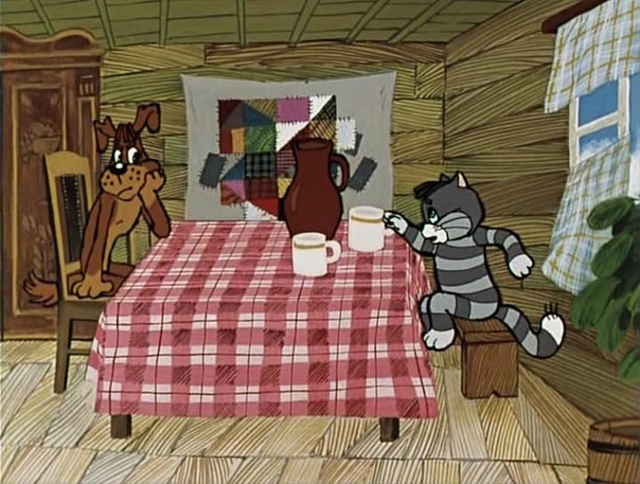 | ―А я говорю, ПЕЙ!..  ―От твоего молока уже деваться некуда. Все ведра, все тазы молоком заняты. Вон, в умывальнике и то молоко.  Задача 3.  В маленькое ведро налили 3 л молока. В большое ведро налили в 2 раза больше, чем в маленькое. Сколько всего литров молока в двух вёдрах?

- Сколько было ведер? ( 2 ведра)
-Какие были ведра по величине? (Большое и маленькое)
- Сколько литров молока налили в маленькое ведро? ( 3 литра молока налили в маленькое ведро)
- Сколько литров молока налили в большое ведро? ( Неизвестно, но сказано, что в большое ведро налили в 2 раза больше, чем в маленькое)

М
Б

- ?
- Каков вопрос задачи? ( Сколько всего литров молока в двух ведрах?)
- Сможем сразу ответить на вопрос задачи? ( Нет, потому что мы не знаем сколько литров в большом ведре)
- Сможем мы узнать? ( Да)
- С помощью какого действия? ( Умножения)
- Зная, сколько литров молока в большом ведре, сможем ответить на вопрос задачи? (Да)
- С помощью какого действия? ( Сложения)
Решение:
1) 3 * 2 = 6 ( л ) – молока налили в большое ведро.
2) 3 + 6 = 9 (л)
Ответ: 9 литров молока в двух вёдрах.
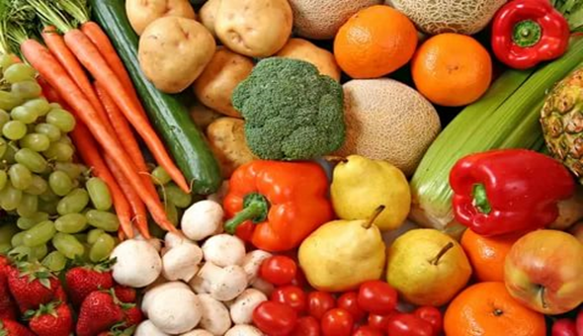 | Очень часто в приготовлении салатов используют яблоки. Для салата «Витаминка» потребуются яблоки, 200 граммов болгарского перца и 300 граммов моркови. Для заправки используют 100 граммов сметаны и 10 граммов лимонного сока. Сколько граммов яблок нужно, если известно, что вес салата составляет 910 граммов?

- Какие овощи потребуются для салата? (Болгарский перец и морковь)
- Сколько граммов болгарского перца? ( 200 граммов болгарского перца)
- Сколько граммов моркови ? ( 300 граммов моркови)
- Что потребуется для заправки салата? ( Для заправки салата потребуется сметана и лимонный сок)
- Сколько нужно сметаны? ( 100 граммов сметаны)
- Сколько надо лимонного сока? ( 10 граммов лимонного сока)
- Что обозначает число 910 ? ( 910 граммов - это вес салата)
- Какой вопрос задачи? ( Сколько граммов яблок нужно для салата?)

Яблоки –?
Болг. перец – 200 г
Морковь – 300 г- 910 г
Сметана – 100 г
Лим. сок – 10 г

- Можем мы сразу ответить на вопрос задачи? ( Нет)
- Что нам надо узнать сначала? ( Сколько граммов всех продуктов, без яблок, потребуется для салата)
- С помощью какого действия найдем? ( Сложения)
- Зная массу всех продуктов и вес салата, сможем мы найти сколько граммов яблок потребуется? (Да)
- С помощью какого действия? ( Вычитания)
Решение:
1) (200+300)+(100+10)=610(г)-вес салата без яблок.
2) 910-610=300(г)
Ответ: 300 граммов яблок нужно в салат.

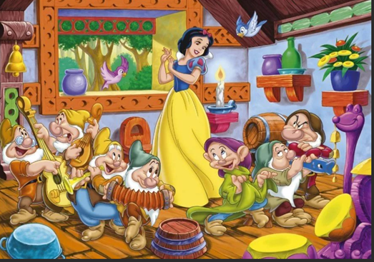 | Белоснежка решила порадовать гномов и сделать десерт.  Для него надо:  110 г малины, 250 г творога, 150 г черники. Какова общая масса всех продуктов, которые понадобятся Белоснежке для десерта?

- Что такое десерт? (Десерт – это лакомство, которое подают после обеда или ужина. Главным его предназначением является получение удовольствия от еды. Поэтому его подают после основного приема пищи.
Слово "десерт" имеет французское происхождение. В переводе с этого языка оно означает финал трапезы, предназначенный для получения особых вкусовых ощущений.)
- Каких ягод надо Белоснежке для десерта? ( Малина, черника)
- Сколько граммов малины надо взять? ( 110 граммов)
- Сколько граммов черники потребуется? ( 150 граммов )
- Что еще нужно для десерта? ( Творог)
- Сколько граммов? ( 250 граммов)
- Какой вопрос задачи? ( Какова общая масса всех продуктов, которые понадобятся Белоснежке для десерта?)

Малина – 110 г
Творог – 250 г - ?
Черника – 150 г
- Сможем ли мы сначала узнать сколько граммов ягод всего потребуется?
( Да)
- С помощью какого действия? ( Сложение)
1)110+150=260 ( г) – малины и черники всего.
- Узнаем сколько граммов малины и черники. Сможем ответить на вопрос задачи? ( Нет)
-Чтобы ответить на вопрос что нужно для этого? (Прибавить к массе ягод массу творога)
2) 250+260=510 (г) – всего.
- Запишем решение с помощью выражения.
Iспособ : ( 110+150)+250=510 (г)
-Можно ли решить задачу другим способом? ( Да)
- Что можно узнать сначала? ( Сколько граммов малины и творога вместе.)
1) 110+250=360 ( г) – малины и творога.
- Вторым действием? ( Сколько всего граммов.)
2) 360+150=510( г) – всего.
- Запишем решение с помощью выражения.
IIспособ : (110+250)+150= 510 (г)
-Как можно еще решить задачу? Другим способом? (Узнать сколько граммов черники и творога понадобится)
1) 250+150=400 (г) – черники и творога.
- Вторым действием? (Сколько всего граммов)
2) 400+110=510 ( г) – всего.
- Запишем решение с помощью выражения.
III способ: (250+150)+110=510 ( г)
- Что вы можете сказать про ответы? ( Одинаковые)
-Вывод: задачу решали разными способами, а ответы одинаковые.
- А какой способ самый удобный? (3 способ)
- А почему? ( Так как к круглому числу легче прибавить другое число)

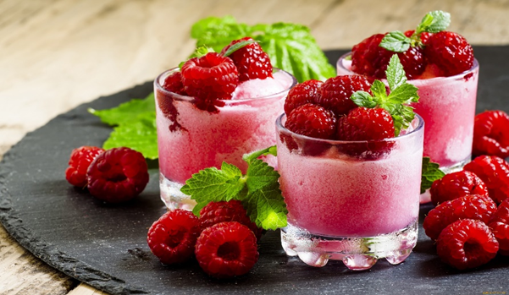

-Сколько стаканов стояли на столе? ( 6 стаканов на столе)
- Что обозначает число 150? ( Столько граммов ягод было в каждом стакане)
- Что хотела приготовить Золушка? (Десерт)
- Сколько граммов ягод нужно на одну порцию десерта? ( На одну порцию нужно 50 граммов ягод)
- Какой вопрос задачи? ( Сколько порций сможет приготовить Золушка?)
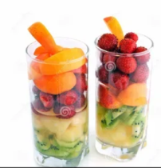
 | Масса 1 предмета | Количество предметов | Общая масса
стаканы | 150 г | 6 ст. | одинаковая
порции | 50 г | ?

- Сможем ответить на вопрос задачи? ( Нет)
- А почему? ( Мы не знаем сколько граммов ягод в 6 стаканах)
- Можем мы найти? ( Да)
- С помощью какого действия? ( Умножения)
- Теперь мысможем узнать сколько порций десерта получится?( Да)
- С помощью какого действия? ( Деления)
Решение:
- 150*6 =900 (гр.) – ягод всего.
- 900:50=18 (п.) – десерта.
Ответ: 18 порций десерта сможет приготовить Золушка из этих ягод.

Заключение
Ключ к здоровью – это формирование здорового образа жизни. В школе есть ряд учебных дисциплин, в рамках которых ученики получают некоторые знания о здоровом образе жизни. Одной из таких дисциплин является математика.
Я выяснила, что математические задачи могут быть источником знаний учащихся о здоровье человека. Это выражается в том, что в содержании задачи присутствует факты из реальной жизни о здоровье человека.
Представление проблемы здорового образа жизни в виде задач с таким содержанием способно оказывать большее влияние на учеников, чем просто слова.
Включение в уроки математики модулей по вопросам здоровья позволяет через решение задач заинтересовать учащихся заботиться о своем здоровье, делают уроки математики более познавательными и интересными.

